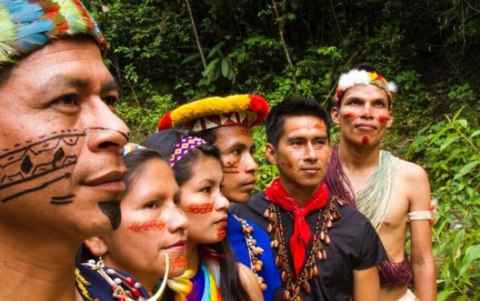
Introducción:
Por décadas, los ecuatorianos hemos celebrado el 12 de octubre, fecha en que se recuerda el descubrimiento de América, como el Día de la Raza, aduciendo el mestizaje que se dio con la llegada de los europeos, especialmente de España.
El concepto de ‘raza’ ha perdido valor a través del tiempo, ya que la ciencia no ha podido comprobar diferencias reales entre los biotipos humanos que marcan diferencias entre algunas etnias o poblaciones. Es decir es un concepto arcaico y retrógrada.
Resumen del Día de la Interculturalidad y Plurinacionalidad:
En la presidencia de Rafael Correa, se firmó el Decreto Ejecutivo Nº 910, mediante el cual declara al 12 de octubre como el Día de la Interculturalidad y la Plurinacionalidad. Desde ese momento, esta fecha busca reivindicar el verdadero significado del mal llamado “Descubrimiento de América”, reivindicando la cultura ancestral y las nacionalidades existentes en nuestro territorio, en el que se debe reconocer y rectificar el verdadero significado del acontecimiento del 12 de octubre de 1942, promover el diálogo entre las diversas culturas y saberes, fortalecer la unidad nacional en la diversidad de construir el nuevo Estado incluyente de paz y justicia.
Este decreto señala que “coexisten diversas nacionalidades” indígenas que “tienen derecho a reforzar y conservar sus propias instituciones”. El concepto acuñado por historiadores para celebrar la ocupación de España en los territorios que hoy son nuestras repúblicas, y el Día de la Raza, son conceptos ya están en desuso, que nunca fueron aceptados.
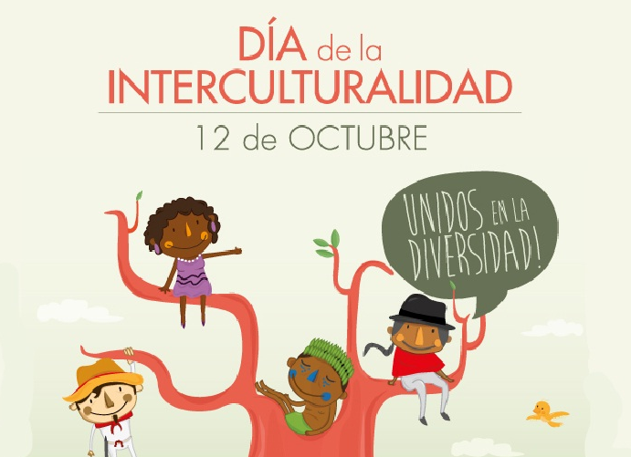
12 de Octubre Día de la Interculturalidad
y Plurinacionalidad en el Ecuador
A diferencia de Europa, en dónde se conmemora el primer contacto entre ese continente y América; en Ecuador ahora se promueve el diálogo entre culturas y el fortalecimiento de la unidad nacional.
Más allá de las denominaciones que han surgido, la realidad histórica es que en 1492, se dio el acontecimiento que inició un cambio rotundo en la vida de los habitantes de todo el planeta, que marcó el mestizaje y sincretismo cultural en nuestro continente. Así mismo, recordamos este día la barbarie que debe quedar como huella imborrable para toda la humanidad, el proceso del coloniaje vivido por los pueblos indígenas de Nuestra América, desde hace más de 500 años.

